Du vers à la scène, à l'écran, à la danse : la poésie, un art total.
Rencontre avec la poétesse de langues occitane et française, Aurélia Lassaque.

Ferrara, 7 novembre 2019
Turchi di Bagno, Aula1b, ore 12.15-14
Prof. Monica Longobardi, Filologia Romanza. Invito

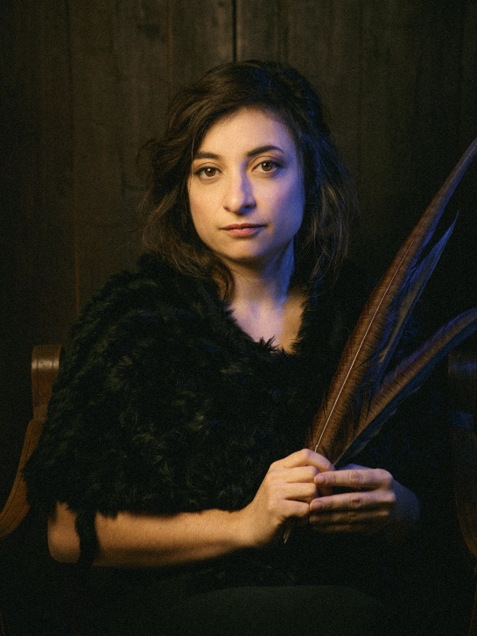

Aurélia Lassaque est poète de langues française et occitane. Sensible à la dimension orale et scénique de la poésie, elle collabore régulièrement avec des musiciens, vidéastes ou danseurs. Ses lectures se distinguent par la rencontre du texte et du chant. Poète cosmopolite, elle a donné des lectures à travers l’Europe, aux Etats-Unis, en Amérique Latine, en Afrique, en Norvège, en Indonésie, en Chine et en Inde.
Pour que chantent les salamandres, paru en 2013 aux Editions Bruno Doucey, a été traduit en anglais, hébreu, néerlandais, norvégien, catalan et espagnol.
Dans En quête d’un visage (Editions Bruno Doucey, 2017) l’auteure revisite le mythe d’Ulysse, abolissant la frontière qui sépare la poésie du théâtre. En 2019, à Matera, Capitale Européenne de la Culture, elle a collaboré comme coscénariste et actrice à la réalisation de « Transhumance », un court-métrage poétique en 360°VR avec le réalisateur Giuseppe Schillaci, présenté à la 76e édition de La Mostra de Venise.

